**Kreuzfahrtbericht AMR084  
„Zwischen Madeira und den Kanaren 20.10.2022 – 09.11.22**

|  |  |  |  |  |  |
| --- | --- | --- | --- | --- | --- |
| Datum | Hafen | Geplant (lt. Website) Ankunft Abfahrt | | Tatsächlich Ankunft Abfahrt | |
| 20.10. | Bremerhaven |  | 18:00 |  | 19:18 |
| 21.10. | Seetag |  |  |  |  |
| 22.10. | Portsmouth / England / Großbritannien | 07:00 | 19:00 | 06:12 | 18:54 |
| 23.10. | Auf See |  |  |  |  |
| 24.10. | La Coruna / Spanien | 13:00 | 19:00 | 12:32 | 19:06 |
| 25.10. | Leixoes / Portugal | 12:00 | 18:00 | 11:15 | 18:40 |
| 26.10. | Lissabon / Portugal | 09:00 | 19:00 | 08:12 | 19:06 |
| 27.10. | Auf See |  |  |  |  |
| 28.10. | Agadir / Marokko | 07:00 | 20:00 | 06:30 | 20:15 |
| 29.10. | Arrecife / Lanzarote / Spanien | 12:00 | 20:00 | 11:34 | 19:54 |
| 30.10. | Las Palmas / Gran Canaria / Spanien | 07:00 | 23:00 | 07:00 | 22:42 |
| 31.10. | Santa Cruz de Teneriffe / Teneriffa / Spanien | 07:00 | 20:00 | 07:28 | 19:42 |
| 01.11. | Santa Cruz de La Palma / La Palma / Spanien | 07:00 | 14:00 | 07:12 | 13:48 |
| 02.11. | Funchal / Madeira / Portugal |  |  | 07:18 | 17:54 |
| 03.11. | Auf See |  |  |  |  |
| 04.11. | Auf See |  |  |  |  |
| 05.11. | Auf See |  |  |  |  |
| 06.11. | Brest / Frankreich |  |  | 07:06 am 06.11.2022 | 09:51 am 07.11.2022 |
| 07.11. | Auf See |  |  |  |  |
| 08.11. | Ijmuiden / Niederlande |  |  | 07:12 | 15:06 |
| **09**  09.11. | Bremerhaven / Deutschland |  |  | 07:24 |  |

**Kapitän**: Martin Rittig

**Hotelmanager**: Viktor Pakai

**Schiffsarzt**: Dr. Matthias Andrea

**Einsteiger**   
30.10.222: Herr Alfred Paultraxl, BN 200454

**Aussteiger**

**22.10.22, Portsmouth**: Schmidtchen Waldemar BN 180776 (Todesfall), Frau Schmidtchen blieb bis Bremerhaven 09.11.22 an Bord.

**27.10.222, Auf See**: Frau Bärbel Grimm BN 225394 (Todesfall) / Verstorbene bis BHV an Bord, Ehemann Kristain Grimm und Sohn Stephan Grimm stiegen am 28.10.22 in Agadir aus.

**29.10.22, Arrecife**: Udo RalfPallenberg, BN 136 948 (medizinische Ausschifffung), Frau Sibille Pallenberg stieg ebenfalls am 29.10.22 aus.

**30.10.2022 (medizinische Ausschiffung at sea, Helikopter)**: Herr Hans Harald Helm BN 349363  
Frau Christa Johanna Helm stieg ebenfalls am 30.10.22 (Las Palmas de Gran Canaria) aus.

**Gruppen**

Geiger Reisen, 11 Personen

**Staffliste**



**Alterstatistik**

|  |  |  |  |
| --- | --- | --- | --- |
| **Age Between** | **Count** |  | **%age** |
| 0 to 20 years | 7 | 1,07 |
| 21 to 40 years | 10 | 1,53 |
| 41 to 60 years | 70 | 10,69 |
| 61 to 70 years | 170 | 25,95 |
| 71 to 80 years | 258 | 39,39 |
| 81 to 90 years | 131 | 20,00 |
| 91 to 100 years | 9 | 1,37 |
| **Figure Total** | **655** | **100,00** |
| **Average Age** | **70,74** |  |  |

**Bremerhaven**

Problemlose Ein- und Ausschiffung. Wir lagen an der vorderen Pier. 4 Gäste konnten aufgrund der Tatsache, keinen Reisepass dabei zu haben, nicht mitfahren. Sie konnten sich auch keinen mehr beim Bürgeramt in Bremerhaven besorgen.

Einige Gäste hatten keinen negativen Antigentest bei sich. Das Problem haben wir direkt an der Gangway mit unserem Hospital gelöst.

**Portsmouth / England / Großbritannien**

Pünktliche Ankunft um 07.00 Uhr. Wir haben das Zeitfenster bis zum ersten Ausflugstreff genutzt, um die Gäste zur Passkontrolle zu bitten. Alle Gäste mussten dorthin. Das Stadtzentrum ist gut 3 km entfernt. Der Hafen bietet einen kostenlosen Shuttlebus Service, der drei markante Ziele in der Stadt anfährt. Ausflüge sind gut gelaufen keine Probleme.

**La Coruna / Spanien**

Pünktliche Ankunft. Schöner Liegeplatz direkt im Zentrum. Immer wieder gerne, da der Hafen einfach ist und Santiago de Compostela sowie der Pilgerpfad Highlights für die Gäste darstellen. Ausflugstechnisch alles rund.

**Leixoes / Portugal**

Wir haben den Lotsen schon um 10.30 statt 11.00 Uhr vorbestellt um genug Zeit zu haben, das Anlegemanöver zu besprechen. Es war extrem windig, vor dem Breackwater waren in Spitzen bis zu 50 Knoten Wind. Wir haben zwei Schlepper bestellt, es war eine außergewöhnliche Glanzleistung unseres Kapitäns Martin Rittig in das Becken einzulaufen und im Becken zu drehen. Zum Glück stand der Wind günstig, denn wir mussten noch ein Stück zurücksetzen, um an der Pier festzumachen.  
Top Job, einem Jarle Flatebø ebenbürtig.

**Lissabon / Portugal**

Pier Apalonia im Stadtzentrum super. Relativ voll, da zwei weitere Schiffe im Hafen waren.

Sicherheitshinweis bez. Taschendiebe im TP und per Durchsage, niemand wurde ausgeraubt.

Immer wieder gerne. Die Tatsache, dass wir einen ganzen Tag im Hafen waren, wurde von den Gästen

honoriert.

**Agadir / Marokko**

Dieses Ziel bringt orientalischen Flair in die Route. Als Ausgangspunkt für die Ausflüge perfekt. Es war

ungewöhnlich heiß, die Einklarierung ging sehr zügig, Pässe wurden direkt an der Pier kontrolliert.

Trotz Freitag waren keine Einschränkungen in Agadir oder Marrakesch zu vermerken. Auch der Souk

in Marrakesch hatte geöffnet.

**Arrecife / Lanzarote / Spanien**

Wir waren das einzige Schiff im Hafen. Die Hitze aus Marokko haben wir mitgenommen und der

berüchtigte Wüstenwind Calima bescherte uns 30 Grad und 75 % Luftfeuchtigkeit.

Immer wieder gerne. Halber Tag genügt.

**Las Palmas / Gran Canaria / Spanien**

Es herrschte noch immer Calima. Was aber den Vorteil einer lauen Sommernacht hatte und die White

Night auf dem offenen Deck zelebriert wurde.

Ankunft von 07.00 auf 08.00 Uhr verlegt, da die Ausflüge eh erst nach 08.00 Uhr begonnen haben.

**Santa Cruz de Teneriffe / Teneriffa / Spanien**

Ankunft von 07.00 auf 08.00 Uhr verlegt, da die Ausflüge eh erst nach 08.00 Uhr begonnen haben.

Wir waren das einzige Schiff, kostenloser Shuttleservice vom Hafen, alles gut, ohne Probleme.

Immer wieder gerne.

**Santa Cruz de La Palma / La Palma / Spanien**

Ankunft von 07.00 auf 08.00 Uhr verlegt, da die Ausflüge eh erst nach 08.00 Uhr begonnen haben.

Leider war Feiertag, der Großteil der Geschäfte hatte geschlossen. Es war den Gästen aber klar und wurde ohne Murren hingenommen. Alles rund gelaufen, Wetter spielte mit.

**Funchal / Madeira / Portugal**

Auch sehr ungewöhnlich, wir waren das einzige Schiff im Hafen und hatten Glück und lagen an der Nordpier. Entgegen der Wettervorhersage war es ein sonniger Tag ohne Wind. Summa summarum war der Part Kanaren und Madeira ein voller Erfolg, und die Erwartungshaltung der Gäste wurde mehr als erfüllt.

**Seetage**

3 Seetage Richtung Brest. Auf dem Weg Richtung Brest hofften wir zwischen zwei Tiefdruckgebieten durch zukommen. Leider stellte sich heraus, dass diese Hoffnung zum Schluss doch starb. Um die Sicherheit der Passagiere, der Crew und des Schiffes nicht zu gefährden, mussten wir einen Zahn zulegen, damit wir nicht in die Gefahr kommen würden vom diesem Tiefdruckgebiet erwischt zu werden. **Siehe Bild**

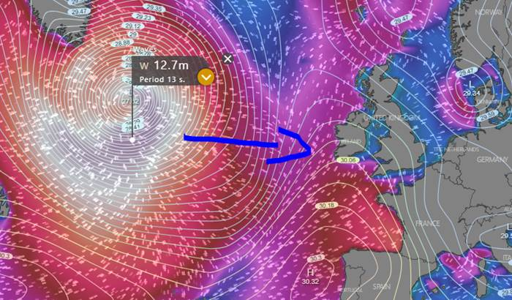

Auch ein Anlaufen von Brest (Der Hafen ist zum Atlantik offen und ungeschützt) war nicht möglich, da   
wir sonst beim Auslaufen gegen eine 7 m hohe Welle hätten ankämpfen müssen. Siehe Bild.

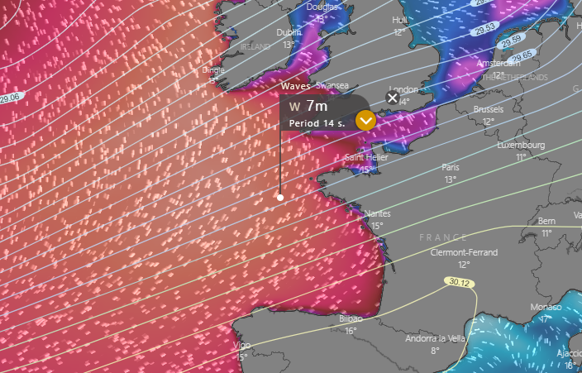

Die Gäste wurden am 04.11. um 10:00 Uhr vom Kapitän über die sturmbedingte Routenänderung informiert und aufgeklärt. Gäste haben nicht nur Verständnis, sondern auch Dankbarkeit wegen unserer vorausschauenden Planung gezeigt.

Chearboug war keine Option, da zu viel Wind vorhergesagt wurde. Le Havre ist im Gegensatz zu Honfleur

wesentlich hübscher und da haben wir uns entschieden, nach Honfleur zu fahren, da wir hier trotz

20 Knoten Wind, welcher von Landseite kam und den Strömungsverhältnissen trotzdem mit Hilfe von

Schleppern festmachen konnten.

Gut zu wissen ist, dass man beim Einlaufen in Honfleur ein kurzes Zeitfenster hat, welches sich durch   
die 6 Meter Tide ergibt.

Es ist generell überall viel Wind, leider aber Honfleur noch am machbarsten aus jetziger Sicht, da der

Wind uns von der Pier wegdrückt, wir aber den Strom als Gegenkraft haben.

**~~Brest / Frankreich~~**

**Honfleur**

Wetter war durchwachsen, regnerisch und kühl, die Shuttlebusse wurden dennoch in Anspruch  
genommen. Generell ist Honfleur ein pittoresker Ort und die beste Alternative für unsere Gäste.

**IJmuiden / Niederlande**

Unspektakulär an der Pier im unspekatulären Ort. Die Gäste, die das Schiff verließen, waren im Sinne der Ausflüge an Land, der Rest blieb an Bord und packte Koffer.

**Bremerhaven / Ausschiffung**

Da die Pier im Umbau ist, musste im hinteren Teil (Bananenterminal) festgemacht werden und die Gäste per Shuttlebus zum Hafengebäude gebracht werden. Es lief am Anfang ziemlich unrund, da der gewohnte Turning Point der Shuttlebusse belegt war, und eine Alternative gesucht werden musste. Nach einigem hin und her lief der Service jedoch in einer zeitlich längeren Taktung, da die Busse einen weiter entfernten Wendepunkt anfahren mussten. Vom Hafen wurde als Hilfe ein **5-sitziger** !!!!!!!!!!!!! Minibus zur Verfügung gestellt.

**Hotel**

Der eine oder andere leitende Offizier hätte sich ruhig öfters im öffentlichen Bereich sehen lassen können. Da es keine Halloween Deko gab, haben wir diese gekauft, um Harrys Bar schmücken zu können. Der Menüplan hätte besser auf die Reiseroute abgestimmt sein können. Der Einkauf lokaler Produkte wäre auch nicht von Nachteil gewesen, wir sind dabei, das Hauskeeping und Service ständig zu verbessern um den Gästen den gewohnten Service bieten zu können. Sehr schön waren unter anderem das spanische Weinfest sowie die an der Schönen Aussichten angebotenen Specials wie Pizza, Paella, Grillhähnchen und Co.

**Lunchboxen**

Die Ausschreibung bei Ausflügen, welche mehr als 6 Stunden und kein Mittagessen beinhalten, mit einer Lunchbox auszustatten, ist nicht immer sinnhaft. Wir haben bei dem Ausflug „Auf den Spuren der Pilger“ und „Santiago de Compostela“, welche mit LB ausgeschrieben wurden, den Gästen die Möglichkeit gegeben, neben dem Mittagessen, welches sie sowieso an Bord eingenommen haben, auf Wunsch zusätzlich eine Lunchbox über die Rezeption zu bestellen. Von den ca. 160 Gästen wurde dies von einem Gast in Anspruch genommen.   
So konnten wir verhindern, dass wir 159 Lunchboxen produziert und wegwerfen mussten.

**Ausflugsprogramm**

siehe Ausflugsbericht

**Entertainment**siehe Entertainment Bericht  
**Deck und Engine**Sehr schöne Zusammenarbeit zwischen den Departements. Es ist ein sehr teamübergreifendes Denken hier an Bord, man versucht das große Ganze und nicht nur seinen kleinen Bereich zu sehen. Ein herzliches Dankeschön an Kapitän Martin Rittig für sein Engagement und seinen nautischen Fähigkeiten.

**Technik**Am letzten Tag der Reise Ausfall der LED Leinwand an den „Schöne Aussichten“ durch Überhitzung des Kabels im zugehörigen Technikraum. Es handelt sich um die Stromweiterleitung zu einer der online USVs und es ist mehr als eindeutig, dass es hier um ein Kontaktproblem innerhalb des Steckers ging, sprich also kein Defekt der USV selbst oder der nachgeschalteten LED Wand. LED Leinwand nicht nutzbar, da Stromversorgung nicht herstellbar. Information an Jörg Dunkel gesendet und Nachfrage um Behebung gestellt. Jörg Dunkel lehnte ab ,sich um das Problem zu kümmern und verwies an Chief electician und chief engineer an Bord.  
Im Fitnessraum funktionieren zwei Fitnessgeräte nicht, bei der Rudermaschine springt das Seil immer wieder aus der Rolle. Auf den Laufbändern funktionieren die Flatscreens nicht. Am Pool braucht man eine Außen Uhr.   
Das TV Signal war auf der gesamten Reise vorhanden. Es gab nur wenige Sender, die nicht liefen, keine Beschwerden und somit drängt sich der Verdacht auf, dass die Empfangsmöglichkeiten eher am IT Broadcast / IT liegen als nur an der Hardware. Anscheinend befindet sich die große Antenne zurzeit im Fehlermodus. Vom IT wurde ein Service Techniker angerufen um bei der Behebung des Problems zu helfen bzw. die beiden TVRO Antennen zu warten bzw. zu inspizieren. Es ist ein Jammer, das IT Managerin Silke Schaad schon vorzeitig aussteigt.

**Reklamationen**Kabine 532, Gäste von Reibnitz und Huebener BN 355455 kamen ohne gültigen Antigentest an Bord, da Herr Huebener aufgrund telefonischer Rücksprache in Bonn diesen gemeinsam mit seiner Frau nicht benötigen würde. Der Test wurde an Bord nachgeholt und Herr Huebener war sehr erbost über die € 25,- Gebühr, konnte aber mit einer Flasche Sekt wieder befriedigt werden. Kabine 1037, Gäste Weidelt, BN 304 155: Gäste zogen aufgrund von floading von Kabine 1047 in die 1037 um /siehe BB Bericht. Die Beschwerde bezog sich eher auf die nicht erfolgte Hilfeleistung beim Umzug, „nur der Steward half“, sie selbst mussten Kleider von A nach B bringen und fühlten sich im Stich gelassen. Bei einem klärenden Gespräch, wo auch Viktor Pakai unser Hoteldirektor anwesend war, konnte einiges wieder geklärt werden. Kabine 543, Gäste Gebhardt und Dörre, BN 348 954: Sie beschwerten sich, dass das TV immer wieder ausfiel und haben End of the day ein Ersatz TV aus einer leerstehenden Kabine bekommen. Nur so konnte das Problem behoben werden.

**Fazit**Gut geplante Herbstreise mit tollen Zielen, die Auswahl der Häfen war gut getroffen, da es zum Großteil sichere Häfen waren. Nur einer musste aufgrund eines Herbststurmes geändert werden. Gäste waren happy.

Kreuzfahrtdirektor

Joachim Liemberger

cc: Kapitän: Martin Rittig, Hotelmanager: Viktor Pakai  
Sea Chefs, Dr. Alois Franz, Klaus Gruschka, Jörn Hofer, Thomas Gleiß, Steffen Spiegel, Chris Schädel,  
Moritz Stedtfeld Benjamin Drechsel, Manuela Bzdega, Phoenix Fleet Management, Sinah Lucius, Richard Bos, Phoenixreisen, Andreas Vespermann